Der Kreuzstetter Stromgleiter
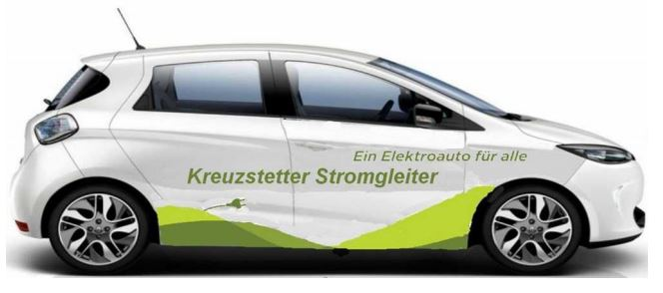

Mit 18. April 2017 ist auch in der Marktgemeinde Kreuzstetten ein Carsharing-Fahrzeug im Einsatz.
Der Grundgedanke der Anschaffung war, dass mehrere Personen die Benutzung des Elektrofahrzeuges für gelegentliche Fahrten zu ermöglichen, sich dabei eine Anschaffung für ein Zweitauto ersparen und dabei auch noch umweltfreundlich unterwegs sind.

- Zweit- und Drittfahrzeuge können eingespart werden
- E-Fahrzeuge erzeugen keinen CO₂ – Ausstoß und sind umweltfreundlich unterwegs
- Geringe Kosten für die Benutzer – (Privatpersonen, Vereine, Gemeinde)
- E-Fahrzeuge können mittlerweile mehr als 90 Prozent der Alltagsfahrten abdecken

In Niederösterreich haben über 80 Gemeinden ein e-Carsharing-Projekt initiiert und damit eine neue Dynamik in der Mobilität ausgelöst. Anschaffungs- und Werkstattkosten fallen weg, zudem handelt es sich um ein günstiges und umweltfreundliches Fahrzeug.

Der Kostenbeitrag für die jährliche Mitgliedschaft für einen Haushalt beträgt 100.- Euro und für pro zurückgelegtem Kilometer (Auslesung durch GPS) werden 20 Cent verrechnet. Der angefallene Betrag wird per Bankeinzug monatlich abgerechnet. Für das Fahrzeug wurde eine Vollkasko Versicherung abgeschlossen, wobei der Selbstbehalt im Schadensfall 300.- Euro beträgt.

Wie funktioniert das Carsharing in unserer Gemeinde:
Alle im jeweiligen Haushalt gemeldeten Personen, die eine gültige Fahrberechtigung und eine Mitgliedschaft besitzen, können das E-Fahrzeug benutzen.
Jeder teilnehmende Haushalt erhält eine Mitgliedskarte im Scheckkartenformat, mit der das Fahrzeug in Betrieb genommen werden kann. Dies ist nur möglich, wenn vorher eine Registrierung (PC oder App am Smartphone) über die Online-Plattform „Caruso“ vorgenommen wurde. Danach können über diese Plattform auch Reservierungen vorgenommen werden.

Weiters ist eine Registrierung auf „My Renault“ notwendig um gewisse Features (vorkühlen, vorheizen) des Fahrzeuges nutzen zu können. Die Anleitung dazu stellt Ihnen die Ansprechperson von der Gemeinde zu Verfügung.
Der Standort des E-Fahrzeuges ist bei der Ladesäule vor dem Gemeindeamt Kreuzstetten.

E-Fahrzeug Daten:
Renault ZOE - weiß, fünftürig, Einparkhilfe, Tempomat
43kW Akkuleistung – bis 400 km möglich
Ladedauer bei leeren Akku – ca. 2,5 Std bei 22kW Ladeleistung (Ladesäule Gemeindeamt Kreuzstetten)

Ansprechpersonen in der Marktgemeinde Kreuzstetten:
Gemeindeamt – Elisabeth Pfeil, Tel.: 02263 8472, Mail: e.pfeil@kreuzstetten.gv.at
GfGr – Franz Fallmann, Mobil: 0664 1015768, Mail: f.fallmann@gmail.com

